LICITACIÓN PÚBLICA ESTATAL No. LPA-000000030-010-2023

“ADQUISICIÓN DE MATERIAL DEPORTIVO”

RECURSOS FORTAMUN EJERCICIO FISCAL 2023

Formato de Especificaciones Técnica (ANEXO B).

ADQUISICIÓN DE MATERIAL DEPORTIVO

CANTIDAD | UNIDAD DE MEDIDA | DESCRIPCIÓN
1 | LOTE | ADQUISICIÓN DE MATERIAL DEPORTIVO

MATERIAL DEPORTIVO PARA TALLERES DE IMPULSO
ARTÍCULO | CANTIDAD
JUEGO DE BASES BEISBOL/SOFTBOL REGLAMENTARIAS CON FORRO DE LONA DE POLIÉSTER Y CENTRO AGLUTINADO SINTÉTICO | 6
BAT DE ALUMINIO SOFTBOL NO. 34, 28 OZ. ALEACIÓN 7050 ALUMINIO CIRCUNFERENCIA DE 18 CMS. Y DIÁMETRO DE 2 1/4 PULG. | 12
PELOTA SOFTBOL COLOR AMARILLO CUBIERTA PIEL MICROFIBRA, CON NÚCLEO DE CORCHO Y POLÍMERO REGLAMENTARIA. | 240
ARREOS CÁTCHER INCLUYE CARETA ALUMINIO CON CASCO DE PLÁSTICO INTERIOR ACOLCHADO, ESPINILLERAS Y PECHERAS ADULTO | 4
CASCO BEISBOL, SOFTBOL DISEÑO TRADICIONAL COOLFLO, PRE-PERFORADO PARA PROTECTORES DE CARA, ACABADO MOLDEADO, ‎MATERIAL ACRILONITRILO BUTADIENO ESTIRENO (ABS) | 20
PELOTA DE BEISBOL INFANTIL MEDIDA "C" FABRICADA EN HULE, SEMI-SUAVE AL TACTO, MEDIDA OFICIAL: 8.5" | 24
PELOTA DE BEISBOL INFANTIL MEDIDA "D" MATERIAL DE COBERTURA DE LA PELOTA SINTÉTICO, MATERIAL DEL CENTRO: SINTÉTICO, PESO: 4 OZ DE 8" | 24
BAT BEISBOL INFANTIL FABRICADO EN ALEACIÓN DE ALUMINIO BAT, 18 OZ | 6
PELOTA BEISBOL DE PIEL REGLAMENTARIA 9" | 360
CARETA PITCHER SOFTBOL DISEÑO ABIERTO PARA AMPLIO CAMPO DE VISIÓN, ARNÉS AJUSTABLE CON ABERTURA DE COLA DE CABALLO, FORRO EXTRAÍBLE, BARBILLA MOVIBLE, VARILLAS DE ALEACIÓN DE ACERO | 4
BAT BEISBOL 26 PULG FABRICADO EN MADERA DE MAPLE | 2
BAT BEISBOL 28 PULG FABRICADO EN MADERA DE MAPLE | 2
BAT BEISBOL 30 PULG FABRICADO EN MADERA DE MAPLE | 2
GUANTE BEISBOL INFANTIL EN PIEL FORROS ACOLCHADOS PARA LOS DEDOS, CARCASA DE PIEL SUAVE | 12
GUANTE CÁTCHER INFANTIL EN PIEL CON MASCOTA FORRADA Y ACOLCHADA, AMARRES EN VAQUETA O SIMILAR. | 2
TABLA DE NATACIÓN DE MATERIAL ESPUMA EVA LIBRE DE FTALATOS Y FORMALDEHIDO 44X30 CMS.X 2.5 ESPESOR | 30
PULL BOYS NATACION DE MATERIAL ESPUMA EVA MEDIDAS 24X16X10.9 CMS. | 20
BOYAS PERSONALES PARA NATACIÓN DE POLIVINILO (PVC) NO TOXICO, CON BOQUILLA INFLABLE INCORPORADA Y CORREA DE CINTURA AJUSTABLE Y DESMONTABLE QUE SE ADAPTE A CINTURAS DE 40 A 127 CMS. | 20
DISCOS PARA LANZAMIENTO DE POLÍMERO SINTÉTICO CON ARILLO DE METAL 1 KG. | 1
DISCOS PARA LANZAMIENTO DE POLÍMERO SINTÉTICO CON ARILLO DE METAL 1.5 KG. | 1
DISCOS PARA LANZAMIENTO DE POLÍMERO SINTÉTICO CON ARILLO DE METAL 2 KG. | 1
JABALINAS DE ALUMINIO DE 500 GR. CENTRO DE ASA DE TELA LONGITUD 2.00 MTS | 1
JABALINAS DE ALUMINIO DE 600 GR. CENTRO DE ASA DE TELA LONGITUD 2.20 MTS | 1
JABALINAS DE ALUMINIO DE 700 GR. CENTRO DE ASA DE TELA LONGITUD 2.40 MTS | 1
JABALINAS DE ALUMINIO DE 800 GR. CENTRO DE ASA DE TELA LONGITUD 2.60 MTS | 1
MARTILLOS DE 2 KG. BOLA FUNDICIÓN DE ACERO CON RODAMIENTO, CABLE DE ACERO DE 3MM DE ESPESOR, 96.5 CM DE LARGO, MANGO DE ACERO DE 15 CM DE ANCHO | 1
MARTILLOS DE 4 KG. BOLA FUNDICIÓN DE ACERO CON RODAMIENTO, CABLE DE ACERO DE 3MM DE ESPESOR, 96.5 CM DE LARGO, MANGO DE ACERO DE 15 CM DE ANCHO | 1
MARTILLOS DE 5 KG. BOLA FUNDICIÓN DE ACERO CON RODAMIENTO, CABLE DE ACERO DE 3MM DE ESPESOR, 96.5 CM DE LARGO, MANGO DE ACERO DE 15 CM DE ANCHO | 1
MARTILLOS DE 6 KG. BOLA FUNDICIÓN DE ACERO CON RODAMIENTO, CABLE DE ACERO DE 3MM DE ESPESOR, 96.5 CM DE LARGO, MANGO DE ACERO DE 15 CM DE ANCHO | 1
MARTILLOS DE 7.26 KG. BOLA FUNDICIÓN DE ACERO CON RODAMIENTO, CABLE DE ACERO DE 3MM DE ESPESOR, 96.5 CM DE LARGO, MANGO DE ACERO DE 15 CM DE ANCHO | 1
CABLE DE ACERO PARA LANZAMIENTO DE MARTILLO ATLETISMO 3 MM DE ESPESOR LARGO 96.5 CM | 10
MANGO DE ACERO PARA LANZAMIENTO MARTILLO 15 CM DE ANCHO DE ATLETISMO | 4
BANDAS ELÁSTICAS DE LÁTEX PARA ENTRENAMIENTO DIFERENTES RESISTENCIAS 10 A 60 LIBRAS | 50
CHALECO LASTRADO CON PESO AJUSTABLE PARA ENTRENAMIENTO | 6
PARACAÍDAS DE RESISTENCIA UNISEX 1.60 MTS LARGO PARA ATLETISMO | 15
PISTOLA DEPORTIVA DE CAÑÓN CORTO DIÁBOLO SALVA DE 4.5 MM | 2
TABLAS PARA ABDOMINALES DE ACERO CON RECUBRIMIENTO DE PLÁSTICO, DIFERENTES NIVELES DE ALTURA | 2
TRINEO DE ARRASTRE PARA ENTRENAMIENTO 100 X 100 X 60 C/ARNÉS DE HOMBRO | 4
CAJA DE SALVAS C/50 UNIDADES CAL 22 PARA PISTOLA DEPORTIVA | 6
VALLAS ENTRENAMIENTO ESTRUCTURA DE ALUMINIO BARRA TRAVESAÑO DE POLÍMERO PVC ANCHO 1.20 MTS, AJUSTE DE ALTURA, CONTRAPESO | 10
BLOCK DE ARRANQUE 87 CM, DE ACERO GALVANIZADO PEDALES ANCHOS CON INCLINACIÓN VARIABLE, ROSCA PARA SPIKES ATLETISMO | 8
SILBATO DE PLÁSTICO, MULTIDEPORTES SONIDO DE 120 DECIBELES, PLÁSTICO ABS DE ALTO IMPACTO, SIN BOLA | 80
TAPETES DE EJERCICIO FITNESS ANTIDERRAPANTE 180 X 60 CM | 20
TATAMI PARA ARTES MARCIALES MATERIAL ECA HD ANTIDESLIZANTE COLORES EN AZUL/ROJO 100X100X2.5 CMS. | 50
EL MÉTODO DE YUSUPOV, ENCICLOPEDIA DE 4 TOMOS EDITORIAL CASA DEL AJEDREZ | 2
AJEDREZ CUÁDRUPLE PESO PROFESIONAL, CON TABLERO DE VINILO MAGNETIZADO 50X50 CMS Y PIEZAS DE MADERA INCLUYENDO 2 REYNAS POR COLOR (34 PIEZAS) INCLUYE BOLSA DE TRANSPORTE | 10
RELOJ DE AJEDREZ DIGITAL DE BATERÍAS AA CON BOTÓN DE BALANCÍN GRANDE CON 42 REGLAS PREESTABLECIDAS. | 10
BALÓN FUTBOL #4 DE PIEL SINTÉTICA REGLAMENTARIO DE ACUERDO CON EL REGLAMENTO DE LA FEDERACION DE FUTBOL AMATEUR | 100
BALÓN FUTBOL #5 DE PIEL SINTÉTICA REGLAMENTARIO DE ACUERDO CON EL REGLAMENTO DE LA FEDERACIÓN DE FUTBOL AMATEUR | 100
BALÓN VOLEIBOL SALA MATERIAL PIEL SINTÉTICA, MALLA DE NAILON INTERIOR Y LAMINADO DE DOBLE CAPA, OFICIAL SEGÚN LA FEDERACIÓN MEXICANA DE VOLEIBOL | 36
BALÓN VOLEIBOL PLAYA POLIURETANO RESISTENTE A LA HUMEDAD CÁMARA DE BUTILO 280 GR. DE PESO. OFICIAL NORCECA | 30
GUANTES PORTERO MATERIAL LÁTEX SINTÉTICO SUAVE, | 12
BALÓN HANDBALL #1 DE POLIURETANO, CÁMARA DE LÁTEX OFICIAL | 10
BALÓN HANDBALL #2 DE POLIURETANO, CÁMARA DE LÁTEX OFICIAL | 10
BALÓN HANDBALL #3 DE POLIURETANO, CÁMARA DE LÁTEX OFICIAL | 10
CASACAS CHALECO DE ENTRENAMIENTO VARIOS COLORES ADECUADO PARA NIÑOS-ADOLESCENTES MATERIAL POLIESTER. ANEXO 1  TALLA CANTIDAD COLOR  S 7 AMARILLO NEON  M 8 AMARILLO NEON  S 7 VERDE NEON  M 8 VERDE NEON | 30
CONO DEPORTIVO PLASTICO REFORZADO PARA ENTRENAMIENTO DE 23CM NARANJA. PRINCIPALES CARACTERISTICAS: DIMENSIONES: BASE 14CM X 14CM X 23CM DE ALTURA | 1000
AROS HULA HULA DE PLASTICO REFORZADO. PRINCIPALES CARACTERISTICAS: COLORES DE ALTA VISIBILIDAD. TAMAÑO: 45CM. COLOR VARIADO | 300
ESCALERA DE COORDINACIÓN PELDAÑOS DE PLÁSTICO Y CINTAS DE POLIÉSTER 6 MTS. DE LONGITUD | 20
VALLAS ENTRENAMIENTO ESTRUCTURA DE PLÁSTICO PLEGABLES, AJUSTE DE ALTURA DE 15, 23 A 30 CM | 80
PLATOS DE ENTRENAMIENTO 22 CMS. DE BASE X 5CMS DE ALTURA DE PLASTICO | 500
BALONERA MEDIANA PARA 10 BALONES DE POLIÉSTER DE ALTA RESISTENCIA 600D CON CIERRE Y CORREA PARA HOMBRO | 50
BOMBA DE AIRE MANUAL PARA BICICLETAS O BALONES MATERIAL DE ALUMINIO Y TUBERÍA DE TPU | 10
BALÓN BASQUETBOL PIEL SINTÉTICA #5 | 30
BALÓN BASQUETBOL PIEL SINTÉTICA #6 | 30
BALÓN BASQUETBOL PIEL SINTÉTICA #7 | 30
BALÓN FUTBOL AMERICANO PIEL SINTÉTICA MEDIDA COLEGIAL | 10
BALÓN FUTBOL AMERICANO PIEL SINTÉTICA MEDIDA JUNIOR | 10
BALÓN FUTBOL AMERICANO PIEL SINTÉTICA MEDIDA INFANTIL | 10
BANDERAS TOCHITO DE CHUPÓN 47 CMS. DE LONGITUD Y 5 CMS DE ANCHO DE LONA DE ALTA CALIDAD CON TERMINADO DIAMANTADO | 20
PELOTA DE TENIS EMPACADA AL VACÍO PARA NIVEL DEL MAR PAQUETE DE 3 | 60
RED VOLEIBOL SALA PARA COMPETICIÓN CON CABLE DE ACERO, RED DE POLIETILENO 10 MTS.X 1 METRO DE ANCHO | 10
RED VOLEIBOL PLAYA CON CABLE DE ACERO Y RED DE NYLON, MEDIDAS 9.5 MTS. X 1M., BORDES PROTECTORES DE VINIL | 10
LÍNEAS VOLEIBOL PLAYA FABRICADO EN POLIÉSTER, INCLUYE ESTACAS PARA FIJACIÓN, 26.3X52.6 PIES X 2 PULGADAS DE ANCHO. | 6
CUERDAS PARA SALTAR DE PIEL CON MANGO DE MADERA MEDIDA ESTÁNDAR | 40
(PAR) PALAS DE KAYAK DE FIBRA DE CARBONO MEDIDA 745 CON SISTEMA AJUSTABLE DE ALUMINIO AVALADO POR LA FEDERACIÓN INTERNACIONAL DE CANOTAJE | 6
POSTES PARA VOLEIBOL DE PLAYA (PAR) TUBO DE ACERO DE 3MTS. DE LARGO 80X2 MM DE ESPESOR INCLUYENDO TENSOR DE CARRACA Y ANCLAJES PARA RED, SISTEMA DE FIJACIÓN DE CRUCETA CON TABLERO CONTRACHAPADO MENOLICO MARINO DE 18 MM DE ESPESOR ATORNILLADO A LA PARTE INFERIOR DEL ANCLAJE | 2
LLANTA PARA SILLA DE RUEDA, LISA, PARA DUELA, MEDIDA 26X1 | 10
LLANTA PARA SILLA DE RUEDA, LISA, PARA DUELA, MEDIDA 25X1 | 6
LLANTA PARA SILLA DE RUEDA, LISA, PARA DUELA, MEDIDA 24X1 | 6
LLANTAS DE BICICLETA DE MONTAÑA 29 X 2.2 O 1.3 | 18
LLANTAS DE BICICLETA DE RUTA 700 X 23 | 18
CÁMARA PARA LLANTAS DE BICICLETA DE MONTAÑA 29 X 2.2 O 1.3 | 40
CÁMARA PARA LLANTAS DE BICICLETA DE RUTA 700X23 | 40
KIT HERRAMIENTA BICICLETA CON 23 PIEZAS MATERIAL DE PLÁSTICO CON ACERO AL CARBONO (L KIT DE HERRAMIENTAS DE REPARACIÓN DE BICICLETAS INCLUYE: EXTRACTOR DE REMACHES DE CADENA, LLAVE DE TUERCA DE ANILLO DE CADENA, EXTRACTOR DE MANIVELA, LLAVE DE GIRO Y ANILLO DE BLOQUEO, LLAVE DE BRAZO INFERIOR, LLAVE DE PEDAL DE 15 MM, LLAVE HEXAGONAL (8 MM), ALICATES DE CADENA DE ENLACE MAESTRO 2 EN 1, PALANCA DE NEUMÁTICO, DESTORNILLADOR PLANO/PHILLIP, DESTORNILLADOR DE CABEZA PLANA, JUEGO DE LLAVES HEXAGONALES, LLAVE TORX, LLAVE DE CUBETA, LLAVE DE RADIO, LLAVE DE TAPA DE MANIVELA, HERRAMIENTA DE EXTRACCIÓN DE ANILLO DE BLOQUEO, HERRAMIENTA BB DE CARTUCHO, KIT DE PARCHES) | 3
BARRA OLÍMPICA 20 KILOS, CROMADA CON 8 BALEROS (4 EN CADA MANGA) DE 10 EJES C/U, ESTRIADO PROFESIONAL PARA UN MEJOR AGARRE, DIÁMETRO OFICIAL DE AGARRE DE 28MM CON PESO TOTAL DE 20 KG. HECHA CON ACERO DE ALTA CALIDAD Y TECNOLOGÍA EN MANGAS PARA UN MEJOR RODAMIENTO, CAPACIDAD DE CARGA: 1,500 LBS, RESISTENCIA DE TRACCIÓN: 170 KPSI. MEDIDA TOTAL DE BARRA: 2.20 MTS | 2
BARRA OLÍMPICA 15 KILOS, CROMADA CON 6 BALEROS (3 EN CADA MANGA) DE 10 EJES C/U, ESTRIADO PROFESIONAL PARA UN MEJOR AGARRE, DIÁMETRO OFICIAL DE AGARRE DE 28MM CON PESO TOTAL DE 15 KG. HECHA CON ACERO DE ALTA CALIDAD Y TECNOLOGÍA EN MANGAS PARA UN MEJOR RODAMIENTO, CAPACIDAD DE CARGA: 1,500 LBS, RESISTENCIA DE TRACCIÓN: 170 KPSI. MEDIDA TOTAL DE BARRA: 2.20 MTS | 2
BARRA OLÍMPICA 10 KILOS, CROMADA CON 6 BALEROS (3 EN CADA MANGA) DE 10 EJES C/U, ESTRIADO PROFESIONAL PARA UN MEJOR AGARRE, DIÁMETRO OFICIAL DE AGARRE DE 28MM CON PESO TOTAL DE 10 KG. HECHA CON ACERO DE ALTA CALIDAD Y TECNOLOGÍA EN MANGAS PARA UN MEJOR RODAMIENTO, CAPACIDAD DE CARGA: 1,500 LBS, RESISTENCIA DE TRACCIÓN: 170 KPSI. MEDIDA TOTAL DE BARRA: 2.20 MTS | 2
DISCOS OLÍMPICOS (PAR) COLOR 15 KG MATERIAL CAUCHO VIRGEN CON PLATO INTERIOR DE ACERO CROMADO CALIBRADO, ORIFICIO CENTRAL DE 50 MM, 42 MM DE ESPESOR | 3
DISCOS OLÍMPICOS (PAR) COLOR 10 KG MATERIAL CAUCHO VIRGEN CON PLATO INTERIOR DE ACERO CROMADO CALIBRADO, ORIFICIO CENTRAL DE 50 MM, 30 MM DE ESPESOR | 3
DISCOS MEDIDAS OLÍMPICA (PAR) DE 5KG MATERIAL CAUCHO VIRGEN CON PLATO INTERIOR DE ACERO CROMADO CALIBRADO, ORIFICIO CENTRAL DE 50 MM | 3
CASCO CON CONCHA DE PVC RESISTENTE AL IMPACTO, FORRO Y RELLENO TEXTIL, BROCHE DE NYLON Y BISAGRA DE POLIETILENO, CON CASCO DE TALLA AJUSTABLE DE ABS CON INTERIOR DE EPS DE ALTO IMPACTO | 20
EQUIPO DE PROTECCIÓN PARA SKATE - PATINES (SET) INCLUYE CODERAS, RODILLERAS, MUÑEQUERAS DE PVC RESISTENTE AL IMPACTO | 20
TABLA DE PATINETA DE MADERA DE ARCE DIFERENTES MEDIDAS | 20
BALEROS (SET DE 8) PATINETA PARA RODAMIENTO DE DOBLE GOMA BLINDADOS EN MINIATURA 8MMX22 MMX 7MM ACERO AL CARBONO | 20
TRACK PATINETA (PAR) DE ALEACIÓN DE ALUMINIO EN BASE Y HANGER Y AXLE DE ACERO | 20
SET DE TORNILLO PATINETA CON 8 TORNILLOS Y TUERCAS DE 5 MM DE 1 PULGADA Y ACERO AL CARBONO | 20
GUANTE DE ENTRENAMIENTO CON VELCRO EN PIEL VACUNA HECHO A MANO, DE 16 OZ., RELLENO DE ESPUMA Y LATEX ANTI DEFORMABLE, TRANSPIRABLE | 16
GUANTELETA DE BOX EN PIEL, CHICA CON AJUSTE DE VELCRO EN PIEL VACUNA HECHO A MANO., RELLENO DE ESPUMA Y LÁTEX ANTI DEFORMABLE, TRANSPIRABLE | 16
GUANTELETA DE BOX EN PIEL, MEDIANA CON AJUSTE DE VELCRO EN PIEL VACUNA HECHO A MANO, DE 16 OZ., RELLENO DE ESPUMA Y LÁTEX ANTI DEFORMABLE, TRANSPIRABLE | 16
GUANTELA DE BOX EN PIEL, GRANDE CON AJUSTE DE VELCRO EN PIEL VACUNA HECHO A MANO, DE 16 OZ., RELLENO DE ESPUMA Y LATEX ANTI DEFORMABLE, TRANSPIRABLE | 8
GOBERNADORA BOXEO EN PIEL VACUNA 40 CMS. DE DIÁMETRO RELLENO DE FIBRA SINTÉTICA | 6
COSTAL CHICO BOXEO EN PIEL VACUNA DE 60 CMS. DE ALTO X 35 CMS. DE DIÁMETRO, CON ARNÉS Y CADENA PARA COLGAR | 6
COSTAL BOXEO MEDIANO EN PIEL VACUNA DE 96 CMS. DE ALTO X 50 CMS. DE DIÁMETRO CON ARNÉS Y CADENA PARA COLGAR | 6
PERA LOCA BOXEO DE PIEL VACUNA 17 CMS. DE DIÁMETRO X 38 CMS. DE LARGO | 10
PERA FIJA BOXEO DE PIEL VACUNA 18X25 CMS | 10
ARO DE BASQUETBOL (PAR) ABATIBLE DE ACERO | 6
PLAYERA DE MICRO FIBRA, COOL MAX, 100% POLIESTER, (TIPO DRY FIT) 145 GRAMOS X MT CUADRADO, IMPRESA POR SUBLIMACION TOTAL PERSONALIZADA, COSTURA PLANA EN MANGAS, CON CORTE COLA DE PATO EN ESPALDA, TALLAS DAMA Y CABALLERO. ANEXO 2  ADULTOS  TALLA CANTIDAD  S 50  M 100  L 60  XL 40  XXL 15  NIÑOS  TALLA CANTIDAD  6 200  8 350  10 350  12 400  XS 300  S 350  M 200  L 60  XL 20  XXL 5 | 2500

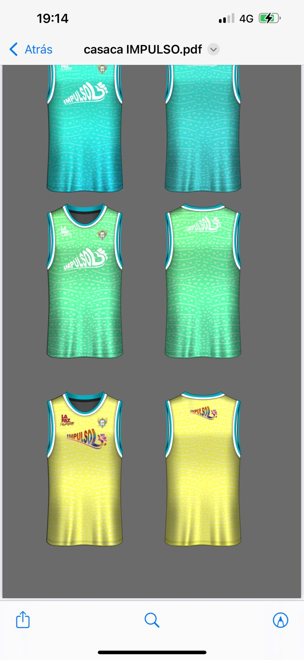
ANEXO 1: CASACAS CHALECO DE ENTRENAMIENTO, ADECUADO PARA NIÑOS-ADOLESCENTES MATERIAL POLIESTER
COLORES AMARILLO Y VERDE NEÓN
TALLA | CANTIDAD | COLOR
S | 7 | AMARILLO NEON
M | 8 | AMARILLO NEON
S | 7 | VERDE NEON
M | 8 | VERDE NEON

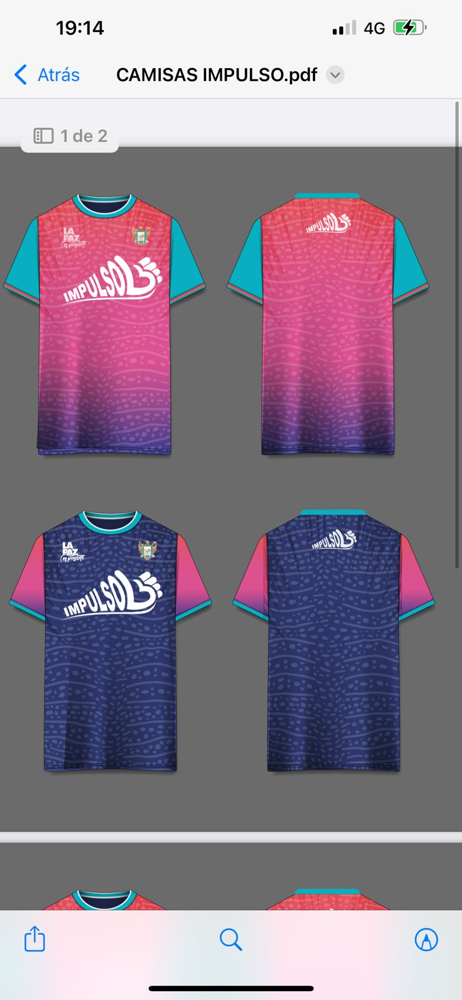
ANEXO 2: PLAYERA DE MICRO FIBRA, COOL MAX, 100% POLIESTER, (TIPO DRY FIT) 145 GRAMOS X MT CUADRADO, IMPRESA POR SUBLIMACION TOTAL PERSONALIZADA, COSTURA PLANA EN MANGAS, CON CORTE COLA DE PATO EN ESPALDA, TALLAS DAMA Y CABALLERO.

NIÑOS
TALLA | CANTIDAD
6 | 200
8 | 350
10 | 350
12 | 400
XS | 300
S | 350
M | 200
L | 60
XL | 20
XXL | 5

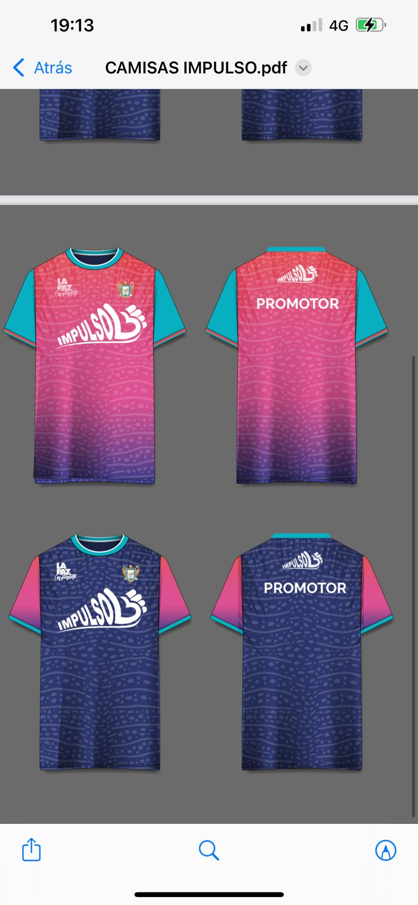
ADULTOS
TALLA | CANTIDAD
S | 50
M | 100
L | 60
XL | 40
XXL | 15

